ĐỀ MINH HỌA GIỮA KÌ 2 – TOÁN 11 - 01
PHẦN I. Câu trắc nghiệm nhiều phương án lựa chọn. ( 3 điểm)
Thí sinh trả lời từ câu 1 đến câu 20. Mỗi câu hỏi thí sinh chỉ chọn một phương án.
Câu 1: Với là số thực dương tuỳ ý, bằng
A. . B. . C. . D. .
Câu 2: Cho ; . Phát biểu nào sau đây là đúng?
A. . B. . C. . D. .
Câu 3: Cho , , , khẳng định nào sau đây sai?
A. . B. .
C. . D. .
Câu 4: Với là số thực dương tùy ý, bằng
A. . B. . C. . D. .
Câu 5: Đồ thị hình bên dưới là đồ thị của hàm số nào?

A. . B. . C. . D. .
Câu 6. Cho hình chóp có đáy là tam giác vuông tại , cạnh bên vuông góc với đáy. Mệnh đề nào sau đây SAI:
A. . B. . C. . D. .
Câu 7. Cho hình lập phương . Góc giữa hai đường thẳng và bằng
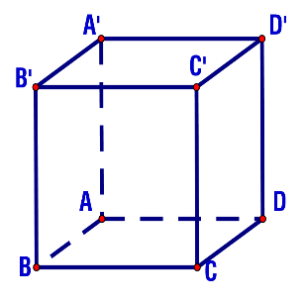
A. . B. . C. . D. .
Câu 8. Cho hình chóp có đáy có đáy là hình thoi tâm và có Khẳng định nào sau đây là đúng?
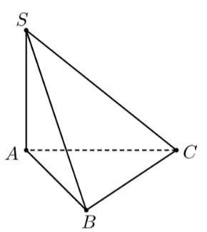
A. . B. . C. . D.
Câu 9. Cho hình chóp , biết và tam giác vuông tại .
Hình chiếu vuông góc của SC lên mặt phẳng là

A. . B. . C. . D. .

Câu 10. Cho hình chóp có tất cả các cạnh đều bằng nhau (tham khảo hình vẽ bên dưới).
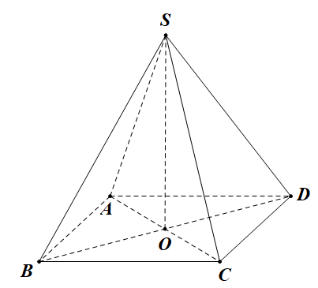
Số đo góc giữa hai đường thẳng và bằng
A. | B. | C. | D.
Câu 11. Cho hình lập phương . Mặt phẳng nào sau đây vuông góc với ?

A. . B. . C. . D. .
Câu 12. Cho hình chóp có đáy là tam giác cân tại , góc , cạnh bên vuông góc với mặt phẳng đáy.

Số đo góc nhị diện bằng
A. . B. . C. . D. .
PHẦN II. ( 2 điểm) Câu trắc nghiệm đúng sai. Thí sinh trả lời câu 1 và câu 2.
Trong mỗi ý a), b), c), d) ở mỗi câu, thí sinh chọn đúng hoặc sai.
Câu 1: Cho và . Các khẳng định sau đúng hay sai?.
- . b. .
c. Hàm số đồng biến trên R. d. Hai đồ thị hàm số và cắt nhau tại 1 điểm.
Câu 2. Cho hình chóp có đáy là hình chữ nhật, Gọi lần lượt là các đường cao của tam giác và tam giác Khi đó:
a) b) c) d)

PHẦN III. Trả lời ngắn
Câu 1: Cho phương trình . Tổng các nghiệm của phương trình đã cho bằng bao nhiêu?
Câu 2: Cho hình chóp S.ABC có đáy ABC là tam giác đều cạnh a. Biết và . Tính góc giữa SC và mặt phẳng .
Câu 3. Một nhóm nghiên cứu thực hiện dự án về khả năng ghi nhớ của sinh viên về các danh nhân trong một khóa học. Mỗi tháng sau khi khóa học kết thúc, nhóm nghiên cứu sẽ kiểm tra xem sinh viên còn nhớ được bao nhiêu phần trăm thông tin đã học. Giả sử sau tháng, tỉ lệ ghi nhớ trung bình (tính theo %) của nhóm sinh viên được mô tả theo công thức
Sau 1 năm thì tỉ lệ ghi nhớ trung bình của nhóm sinh viên là bao nhiêu phần trăm? (làm tròn đến hàng phần mười)
Câu 4. Năm 2024, một công ty viễn thông có 25 triệu khách hàng sử dụng dịch vụ của họ. Công ty đặt mục tiêu mở rộng thị phần theo chiến lược sau: Trong 4 năm đầu, số lượng khách hàng tăng 10% mỗi năm so với năm trước. Từ năm thứ 5 trở đi, số lượng khách hàng tăng 6% mỗi năm so với năm trước đó. Theo kế hoạch này, bắt đầu từ năm nào thì số lượng khách hàng của công ty sẽ vượt quá 60 triệu người?

PHẦN IV: Tự luận
Câu 1: Cho số thực dương và khác . Rút gọn biểu thức .
Câu 2: (1,5 điểm) Cho hình chóp có , đáy là hình thoi có cạnh bằng a;.
a) Chứng minh
b) Tính số đo của các góc nhị diện .
c) Tính góc giữa SB và .

Câu 3. Gia đình bác Huy đang lắp đặt mái che giếng trời bằng kính cường lực. Mái che có dạng hình chóp tứ giác đều, cạnh đáy mái che dài 2 mét. Góc nhị diện tạo bởi hai nửa mặt phẳng tương ứng chứa mặt bên của mái che và mặt đáy bằng 60°. Bốn mặt mái che được lắp kính cường lực với giá 690 nghìn đồng/m². Chi phí mua kính của gia đình bác Huy là bao nhiêu nghìn đồng?
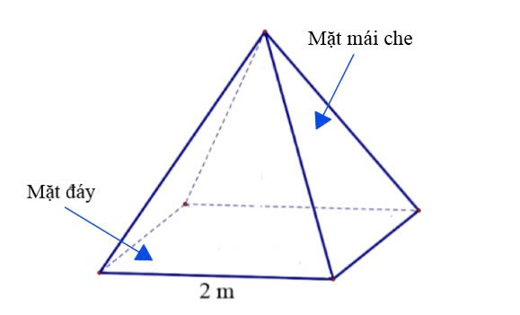
Câu 4. Trong một đợt tổ chức cho học sinh đi dã ngoại tham quan. Để có chỗ nghỉ ngơi trong quá trình tham quan, các bạn học sinh đã dựng trên mặt đất bằng phẳng một chiếc lều có dạng hình lăng trụ có cạnh bên vuông góc với đáy và cho biết ,, (như hình vẽ).
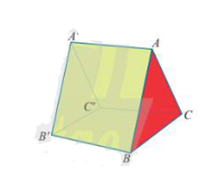
Tính diện tích hình chiếu vuông góc của tam giác lên trên mặt phẳng
--- HẾT ---

